Силы электромагнитного
взаимодействия неподвижных зарядов.

1 вариант.

1. Возможно ли существование частицы без электрического заряда, а электрический заряд без частицы?
А. Частица без заряда существует, а заряд без частицы - нет.
Б. Частица без заряда и заряд без частицы существуют.
В. Частица без заряда и заряд без частицы не существуют.
Г. Частица без заряда не существует, а заряд без частицы существует.

2. Частица, обладающая наименьшим положительным зарядом, — это ...
А. Нейтрон. Б. Электрон.
В. Ион. Г. Протон.

3. Частица, пролетающая над отрицательно заряженной пластиной — ...
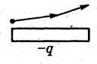
A. Нейтрон.
Б. Протон.
B. Атом.
Г. Электрон.

4. Заряд иона меди, валентность которого 2, равен ..
А. 3,2 • 10⁻¹⁹ Кл. Б.2Кл.
В.-2Кл. Г-3,2.10⁻¹⁹Кл.

5. Если у тела количество протонов больше количества электронов, то оно ...
A. Не имеет заряда.
Б. Положительно заряжено.
B. Отрицательно заряжено.
Г. Может быть как положительно, так и отрицательно заряжено.

6. Капля ртути, имевшая заряд 2q, слилась с другой каплей с зарядом -3q. Заряд вновь образовавшейся капли равен ...
А. 5q. Б. -5q. В. -lq. Г. lq.

7. На небольшой капле воды не может находиться заряд (е — элементарный электрический заряд) ...
А. +3е. Б. е/3. В. -6е. Г. 9е.

8. Алгебраическая сумма электрических зарядов в замкнутой системе остается постоянной. Приведенное выражение формулирует:
A. Закон сохранения электрических зарядов.
Б. Закон Кулона.
B. Процесс электризации.
Г. Закон сохранения энергии.

9. Электрический заряд в Международной системе единиц выражается в …
А. м. Б. Кл. В. Н. Г. А.
10. Физическая величина, определяемая выражением$\frac{{\text{Fr}}^{2}}{q^{2}}$в Международной системе единиц выражается в ...
А. м. Б.Кл. В. Н. Г. Нм²/Кл².

11. При увеличении расстояния между двумя точечными зарядами в 3 раза сила взаимодействия между ними ...
A. Уменьшилась в 9 раз. Б. Уменьшилась в 3 раза.
B. Увеличилась в 3 раза. Г. Увеличилась в 9 раз.

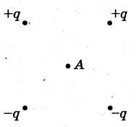
12. Кулоновская сила, действующая на электрон, помещенный в центр квадрата (т. А), направлена ...

А. Влево.
Б. Вправо.
'В. Вверх.
Г.Вниз.

13. Два точечных заряда 6q и -2q взаимодействуют в вакууме силой 0,3 Н. После того, как заряды соединили и развели на прежнее расстояние, их сила взаимодействия стала равна ...
А.0,4Н. Б.0,3Н. В.0,2Н. Г.0,1Н.

14. Сравните силы, действующие на заряды q₁ = q и q₂ = 4q, помещенные в одну и ту же точку электрического поля.
А. F₁=F₂ Б. F₁>F₂.
B. F₁<F₂. Г. F₁=F₂=0.

15. Вектор напряженности электрического поля, созданного двумя зарядами в т. С, направлен ...
А. Влево.
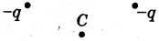
Б. Вниз.
В. Вверх.
Г. Вправо.

16. Сравните напряженность электрического поля в точках 1, 2.
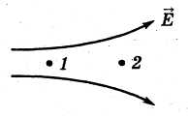
А. Е₁>Е₂
Б. Е₁<Е₂
В. E_{l} = E₂.
Г. E_{l} = E₂ = 0.
17. Протон, движущийся в вакууме, влетает в электрическое поле. Укажите траекторию и характер движения частицы (силой тяжести пренебречь).
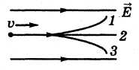
A. 1 — с увеличением скорости.
Б. 2 — с увеличением скорости.
B. 3 — с уменьшением скорости.
Г. 2 — с уменьшением скорости.

18. В электрическое поле напряженностью 200 Н/Кл внесли заряд 10⁻⁷Кл. Определите силу, действующую на заряд.
А. 2.10⁻⁵Н. Б.2.10⁵Н.
В. 0,5.10⁻⁹ Н. Г. 0,5.10⁹Н.

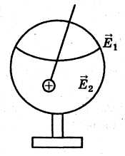
19. Заряженный шарик, не прикасаясь, вносят в полый металлический шар на изолирующей подставке. Сравните напряженности электрического поля вне шара Е₁ и внутри него Е₂ .....
A. Е₁ = 0, Е₂ > 0.
Б. Е₁ > 0, Е₂ > 0.
B. Е₁ > 0, Е₂ = 0.
Г. Е₁.= Е₂ = 0.

20. Одноименные заряды 8 и 6 Кл находятся на расстоянии 12 см в керосине($ε$)=2. Напряженность поля в точке, находящейся в середине между зарядами, равна…
А. 25.10³Н/Кл.
Б. 125Н/Кл.
В.50.10³Н/Кл
Г. 175Н/Кл.

ТС.5 Силы электромагнитного
взаимодействия неподвижных зарядов.
2 вариант.

1. Силы, действующие между заряженными частицами, — ...
A. Ядерные.
Б. Гравитационные.
B. Электромагнитные и гравитационные.
Г. Электромагнитные.

2. Частица, обладающая наименьшим отрицательным зарядом, — ...
A. Нейтрон. Б. Электрон.
B. Ион. Г. Протон.

3. Частица, пролетающая над положительно заряженной пластиной, является ...
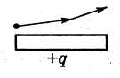
A. Протоном.
Б. Нейтроном.
B. Атомом.
Г. Электроном.

4. Заряд электрона равен ...
A. 3,2 • 10⁻¹⁹Кл. Б. 1Кл.
B. 1,6 • 10⁻¹⁹ Кл. Г. -1,6 • 10⁻¹⁹ Кл.

5. Если у тела число протонов меньше числа электронов, то оно ...
A. Не имеет заряда.
Б. Положительно заряжено.
B. Отрицательно заряжено.
Г. Может быть как положительно, так и отрицательно заряжено.

6. Два одинаковых шара зарядами +5 q и ⁻5 q привели в соприкосновение, после чего заряд каждого шара стал равен ...
А. 0. Б. 10 q. B. -10q Г. -25 q.

7. Одна нейтральная капелька воды разделяется на две равные. Какая из пар зарядов может быть на этих каплях (е — элементарный электрический заряд)?
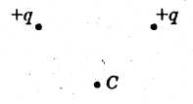
А. +10,5 е; -10,5 е. Б. -30 е; +36 е.
В.+3е; -6е. Г. +100е; -100е.

8. Тела, обмениваясь электронами, приобретают заряд. Приведенное выражение формулирует ...
A. Закон сохранения электрических зарядов.
Б. Закон Кулона.
B. Процесс электризации.
Г. Процесс сохранения энергии.

9. Расстояние между точечными зарядами в Международной системе единиц измеряют в ...
А. м. Б. Кл. В. Н. Г. Безразмерное.

10. Физическая величина, определяемая выражением $k\frac{q_{1}q_{2}}{r^{2}}$, в Международной системе единиц измеряется в ...
А. м. Б.Кл. В. Н. Г.Hм²/Кл².

11. Сила взаимодействия между двумя точечными зарядами при увеличении модуля одного из зарядов в 5 раз ...
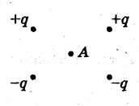
A. Увеличится в 25 раз.
Б. Увеличится в 5 раз.
B. Уменьшится в 5 раз.
Г. Уменьшится в 25 раз.

12. Кулоновская сила, действующая на протон, помещенный в центр квадрата (т. А), направлена ...
A. Влево. Б. Вниз. B. Вверх. Г. Вправо.

13. На расстоянии 0,1 м от точечного заряда напряженность электрического поля в вакууме равна 36В/м. Напряженность 900 В/м будет на расстоянии ...
A. 2 м. Б. 0,5 м. B. 0,05 м. Г. 0,02 м.

14. Силы взаимодействия между точечными зарядами
q₁ = 2 у.е. и q₂ = +4 у.е. правильно изображены ...
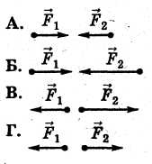
15. Вектор напряженности электрического поля, созданного двумя одинаковыми зарядами в точке С, направлен ...

A. Влево.
Б. Вниз.
B. Вверх.
Г. Вправо.

16. Сравните напряженности электрического поля в точках 1, 2.
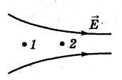
А. Е₁>Е₂
Б. Е₁<Е₂
В. E_{l} = E₂.
Г. E_{l} = E₂ = 0.

17. Электрон, движущийся в вакууме, влетает в электрическое поле. Укажите траекторию (1, 2, 3) и характер движения частицы (силой тяжести пренебречь).
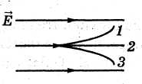
A. С ускорением 1.
Б. С уменьшением скорости 2.
B. С ускорением 3.
Г. С увеличением скорости 2.

18. При разности потенциалов 100 В электрическое поле, совершая работу 10 Дж, перемещает заряд ...
A. 1000 Кл. Б. 100 Кл.
B. 10 Кл. Г. 0,1Кл.

19. Положительно заряженный шарик соприкасается с внутренней поверхностью полого заземленного металлического шара. Если напряженность электрического поля вне шара E₁ а внутри него Е_{2,} то…
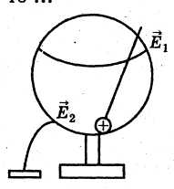
A. Е₁ = 0, Е₂ > 0.
Б. Е₁ > 0, Е₂ > 0.
B. Е₁ > 0, Е₂ = 0.
Г. Е₁.= Е₂ = 0.

20. На расстоянии 10 см от точечного заряда напряженность электрического поля равна 36 В/м. На расстоянии ... от этого заряда напряженность равна 900 В/м.
А. 2,5 м.
Б. 0,2 м.
В. 0,02 м.
Г. 0,04 м.

